УТВЕРЖДАЮ:
Начальник УКС и МП АКМР
_________ А.Г. Крёков
«___» ________ 2014 г

Еженедельный информационный отчет о мероприятиях, проведенных в рамках празднования 90-летия Кемеровского района

Наступила долгожданная пора летних каникул. Время весёлых прогулок, приятного отдыха и развлечений. Символично, что Международный день защиты детей празднуется именно в первый день лета и совпадает с днем начала школьных каникул.
Так, в ДК п. Пригородный летние каникулы для ребят начались 01 июня 2014 года с развлекательной программы «Мир детства!!!» - мероприятия, приуроченного ко Дню защиты детей.
Ведущими были Хохотушка и Говорушка, поддерживала их маленькая волшебница, которой ребята помогали написать сочинение про детство. В празднике приняли участие коллективы Дома Культуры: «Полеля», «Заводилы», «СТЕЛС».
Ведущие заняли детей интересными играми, делали с ребятами «Зверобику», исполняли детские песни. Каждый ребенок в конце праздника получил сладкий приз.
Централизованная библиотечная система Кемеровского муниципального района – настоящий культурно-информационный центр. Этим летом ЦБС предлагает всем своим пользователям провести свободное время с пользой для ума и души - именно здесь ребят ждут встречи с друзьями, игры, всевозможные литературные путешествия, а также разнообразные конкурсы рисунков, которые уже успешно стартовали и прошли в библиотеках.
К примеру, 01 июня 2014 года в библиотеке д. Барановка прошел конкурс рисунков на асфальте «Страна по имени детство».
В мероприятии приняли участие ребята от трех до десяти лет, самым маленьким помогали родители. В своих рисунках дети передали яркость летних красок, редкие солнечные деньки теплого лета. Каждый рисунок был по-своему интересен, индивидуален. Всем участникам были вручены сладкие призы.

01 июня 2014 года библиотекарь п. Кузбасский совместно с ДК провели конкурс рисунка на асфальте.

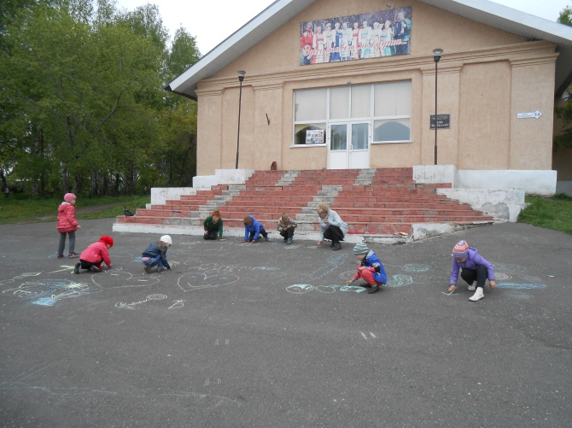

02 июня 2014 года на площадке перед зданием библиотеки п. Звёздный также прошел конкурс рисунка на асфальте «Луч солнца золотого».
Этот праздничный, но не солнечный день был наполнен радостными эмоциями, счастливым смехом и искренним блеском глаз детей.

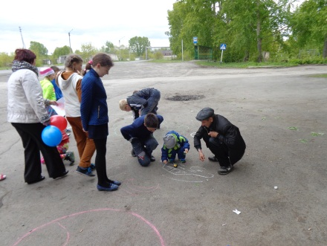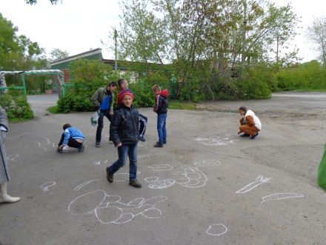

02 июня 2014 года участникам конкурса рисунков «Мир похож на цветной луг» (библиотека д. Береговая) предлагалось нарисовать природу, показать красоту окружающего мира, свою любовь ко всему живому.
Как уже было отмечено выше, библиотеки предлагают своим читателям множество вариантов проведения своего досуга.
Так, например, 02 июня 2014 года утренник «Вот какое наше лето», проведенный библиотекой п. Пригородный в школе, ставил своей целью раскрыть красоту летнего отдыха, преимущества летних каникул перед зимними. Дети читали стихи о лете, отгадывали загадки о цветах, разгадывали ягодный кроссворд, танцевали веселые танцы.

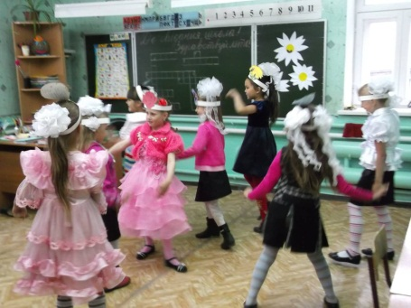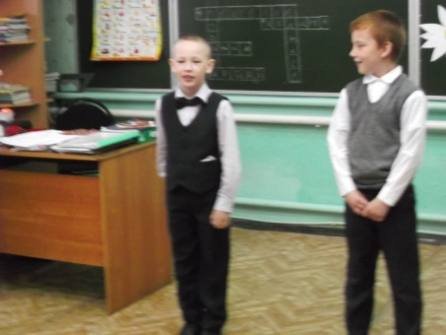

02 июня 2014 года во время конкурсно-игровой программы «Летний калейдоскоп» (совместно с ДК, музыкальной школы п. Новостройка) библиотекарь провела викторины «Литературные герои», «Сказки Пушкина», «Я - и мои права». Также к празднику была подготовлена выставка «Мир детства» - замечательных, добрых рисунков ребят о лете и сказках.
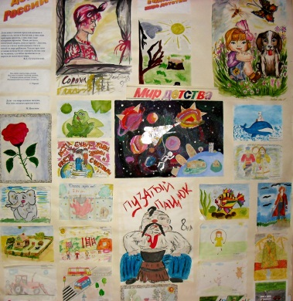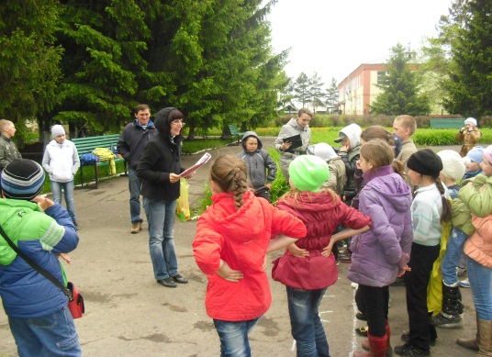

02 июня 2014 года игру-викторину «Витаминная азбука» провели в библиотеке п. Звёздный. В игре - викторине ребята отвечали на вопросы о пользе овощей, фруктов, ягод, отгадывали летние загадки, вспоминали пословицы и поговорки об овощах и фруктах.

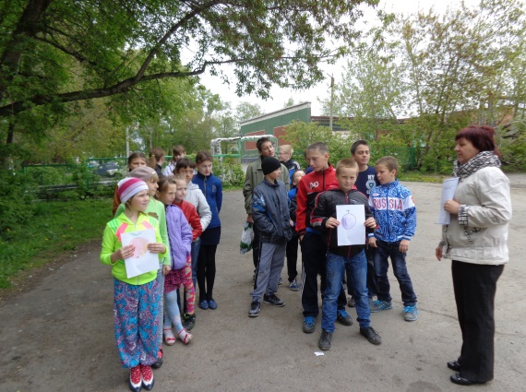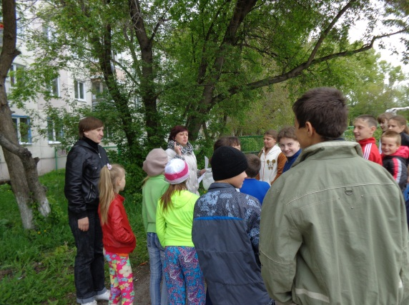

02 июня 2014 года в читальном зале детского отдела библиотеки п. Ясногорский была оформлена книжная выставка «Путешествие в волшебную страну ЛЕТО».
На выставке для детей представлены книги на любой вкус. Они могут почитать фантастику, приключения, поучаствовать в разных играх, сделать поделки, разгадывать загадки и ребусы.

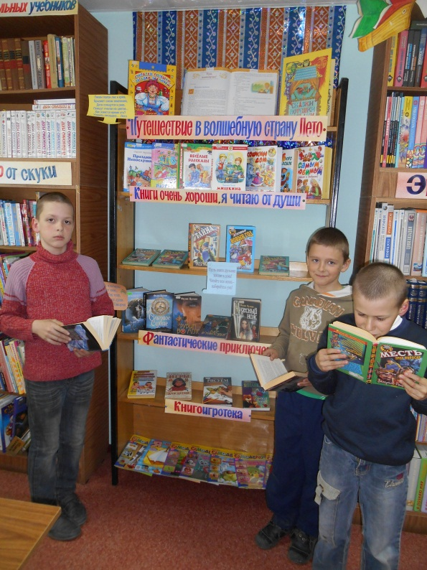

Не отстают от библиотек и Дома культуры, предлагая интересные, разноплановые, занимательные мероприятия.
02 июня 2014 года на базе Мазуровской СОШ сотрудники ДК с. Мазурово провели театрализованную игровую программу «Карусель детства», на которой сказочные герои (Клоун, лиса Алиса, Кот Базилио) пригласили детей в весёлую страну Детства. Ребята школьного возраста принимали участие в весёлых конкурсах, отгадывали загадки, танцевали, получали призы.
02 июня 2014 года в ДК п. Ясногорский прошла театрализованная игровая программа «Новые приключения Алисы в стране чудес», посвящённая Дню защиты детей.
Сказочные герои - Алиса, Чеширский кот и Клоун отправились с ребятами в страну детства, на пути к которой они играли в игры, отгадывали ребусы и загадки.
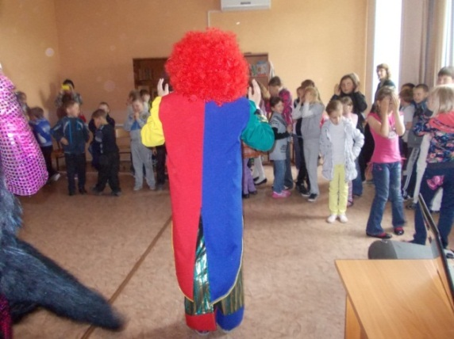

02 июня 2014 года в ДК д. Старочервово прошла развлекательная игровая программа «Детство всегда с нами», посвященная Международному дню защиты детей, в которой приняли участие дети в возрасте от 5 до 16 лет и их родители.
Перед собравшимися участники детской вокальной группы «Каприз» исполнили сценку «Незнайкин урок» о том, как важно говорить правильно и песню «Три подружки».
Вокальная группа «Девчата» совместно с вокальной группой «Каприз» исполнили песню сладкоежек и песню-танец «Маленькая страна».
Затем состоялась церемония награждения участников детских творческих коллективов «Девчата», «Каприз» и студии художественного творчества «Колибри». Продолжился детский праздник игрой «Поиск пиратских сокровищ», где две команды пиратов под предводительством капитанов «Грозного била» и «Проказника Пью» боролись за карту сокровищ. Соревновались в меткости, сообразительности, внимательности и находчивости. Далее обе команды дружно расшифровывали карту Флинта и в результате нашли сундук с сокровищами (конфетами).
После игры состоялось открытие летней детской игровой площадки, плавно перешедшее в конкурсы «Мир загадок» и «Веселые старты». Завершился праздник массовым чаепитием с конфетами.

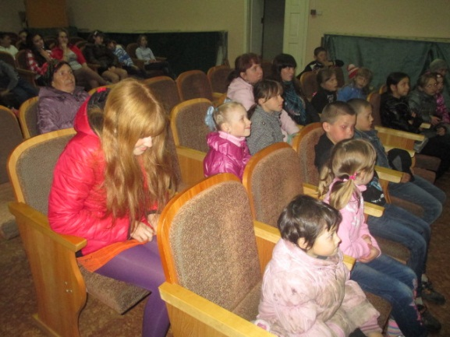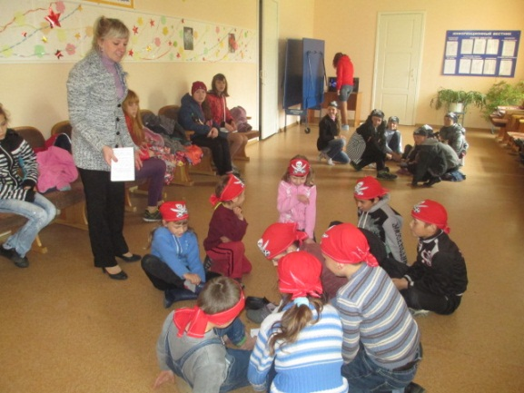

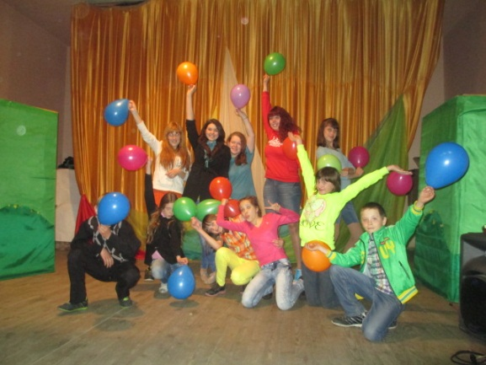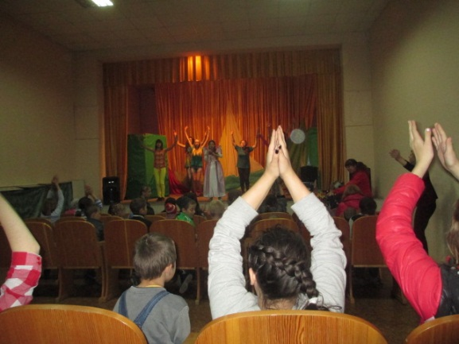

03 июня 2014 года в ДК с. Андреевка была проведена спортивная программа «Заряжайся», где ребята показали свои способности в играх и танцах.

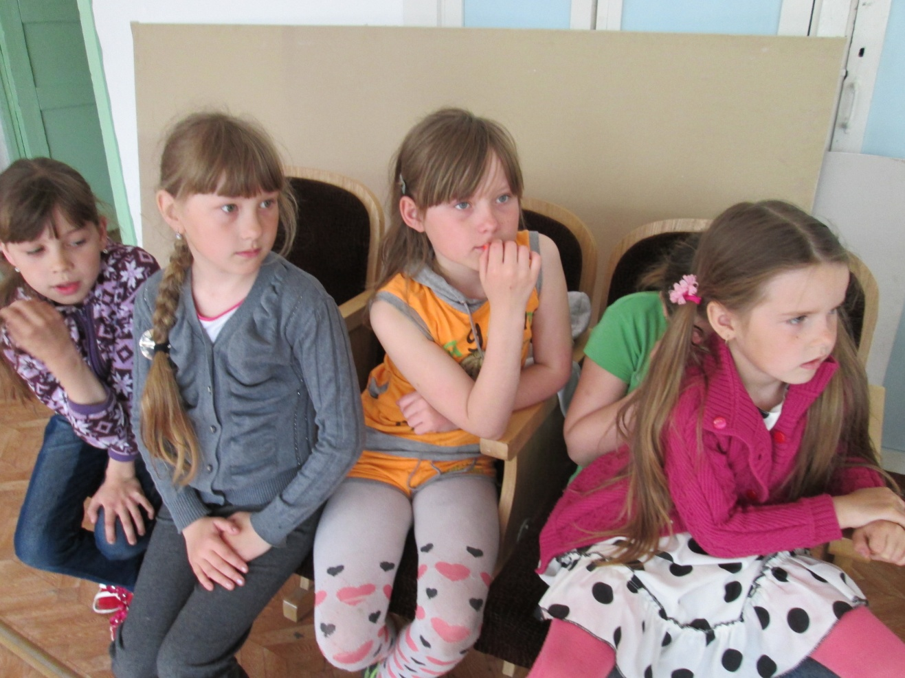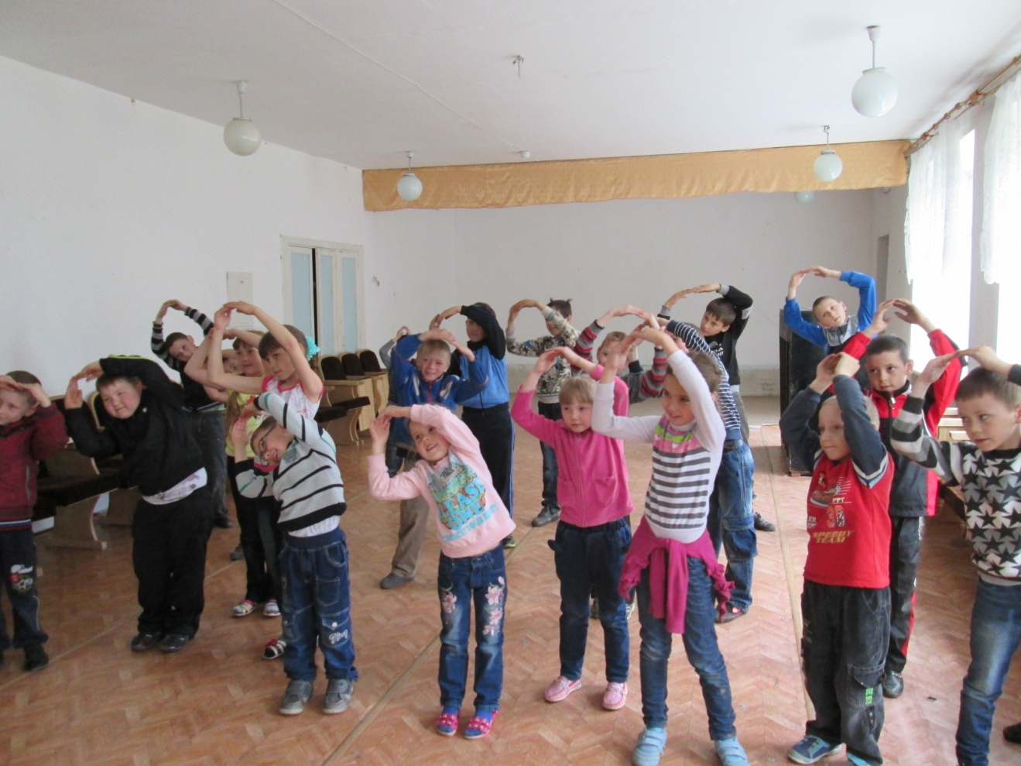

03 июня 2014 года в ДК д. Старочервово прошел кинолекторий «М.Ю. Лермонтов: ожившие страницы», в котором приняли участие ребята в возрасте от 12 до 16 лет. Сотрудники продемонстрировали документальный фильм из цикла «Великие имена России» о жизни и творчестве русского классика. После просмотра обсудили произведения поэта, которые ребята проходят по школьной программе.

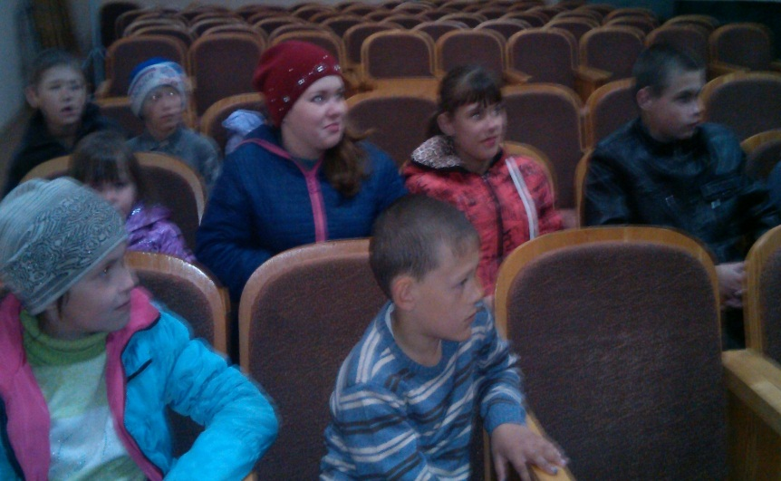

03 июня 2014 года библиотека п. Благодатный принимала участие в мероприятии «Территория хорошего настроения»
На празднике детей встречали клоуны, которые провели основную часть программы, началом которой послужили загадки про лето и танцевальный номер.
Среди конкурсов были такие как «Пчелки», «Муравьишки», «Веселые гусеницы». Была проведена игра на повторение правил дорожного движения «Светофор».

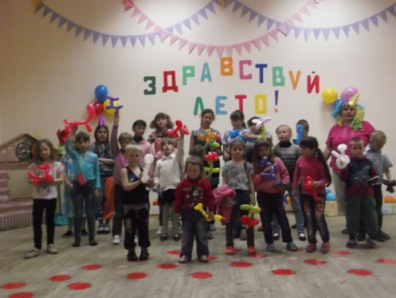

04 июня 2014 года на территории ДК д. Старочервово высадился экологический десант, в котором приняли участие дети от 7 до 15 лет.
Был убран мусор со всей территории ДК, в том числе и с игровой детской площадки. Собравшиеся переместили камень для закладки тематической клумбы к 90-летию Кемеровского района.

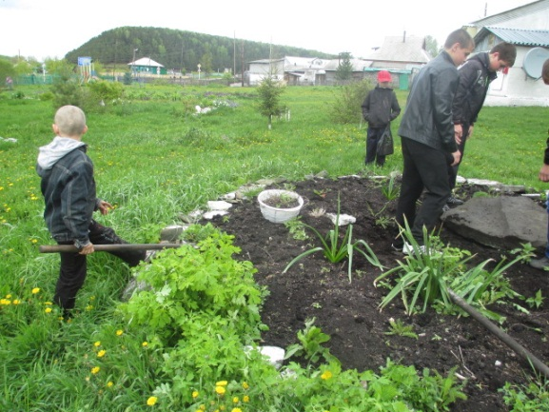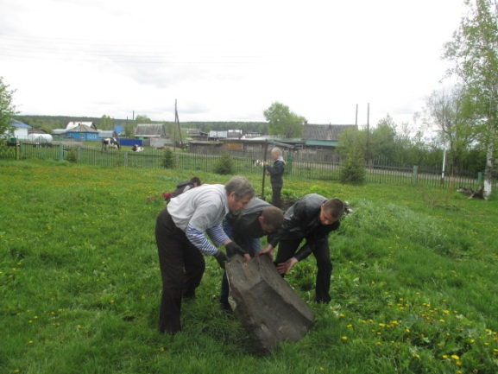
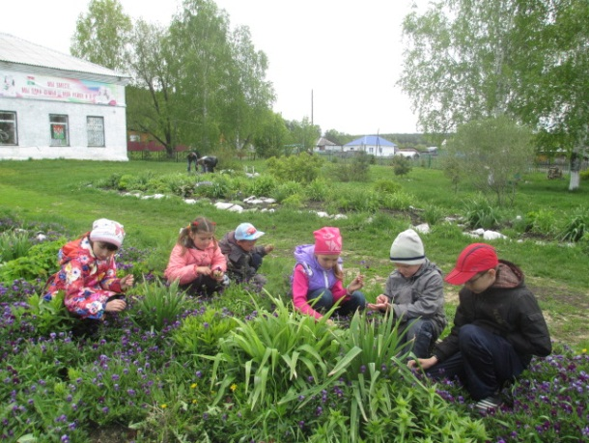

04 июня 2014 года в Центральной библиотеке п. Ясногорский на празднике «Чудесная страна» ребят встречала Королева Книга, которая пригласила детей в свое Книжное Царство. Но ключик, которым открывалась дверца в Книжное царство, был у Буратино.
По своей душевной доброте и доверчивости, Буратино отдал на хранение волшебный ключик хитрым Лисе Алисе и Коту Базилио. Воспользовавшись простотой Буратино, старые разбойники сами хотели открыть дверцу, где хранились богатства. Но они не знали, где эта дверца находится, поэтому взяли Буратино в заложники. Буратино искренне удивился, когда узнал, какие богатства разыскивают Кот и Лиса!
Он популярно объяснил безграмотным сообщникам, что богатство нашего королевства – это книги, а не денежки и золото, как думали Кот и Лиса. Разбойники не хотели отдавать ключ детям и устроили им испытания. Ребята все испытания прошли, и Коту и Лисе ничего не оставалось делать, как отдать золотой ключик! Буратино открыл волшебную дверцу в Королевство Книг, и дети попали на мастер-класс по «Квиллингу» и «Твистингу». Успешно пройдя мастер-класс, ребята сфотографировались со своими поделками.

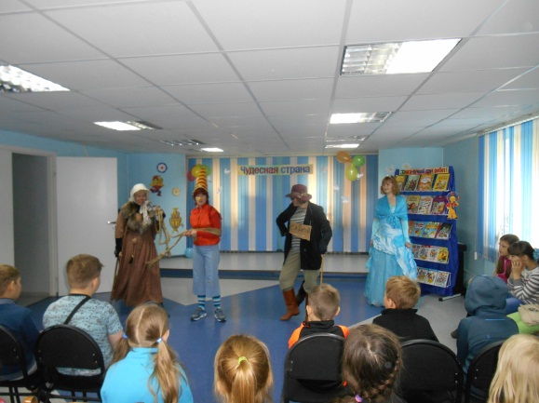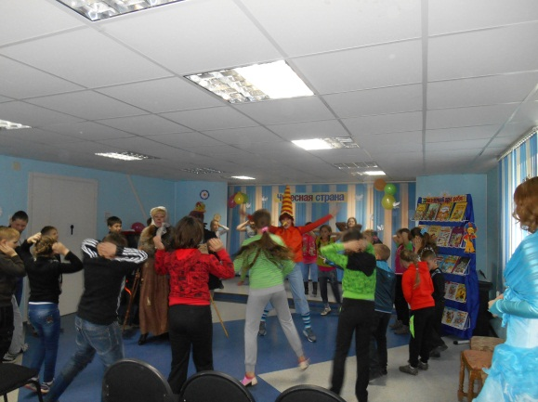

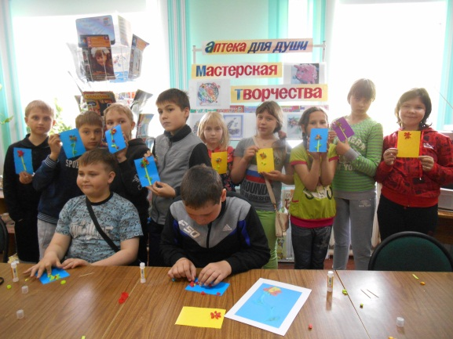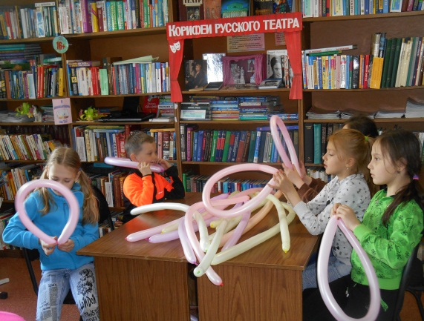

04 июня 2014 года в ДК д. Старочервово на летней игровой детской площадке прошел мастер класс «Учимся рисовать», в котором приняли участие дети в возрасте от 6 до 14 лет.
Дети учились рисовать фигуры людей в движении. По окончании мероприятия состоялся просмотр выполненных работ и обсуждение.

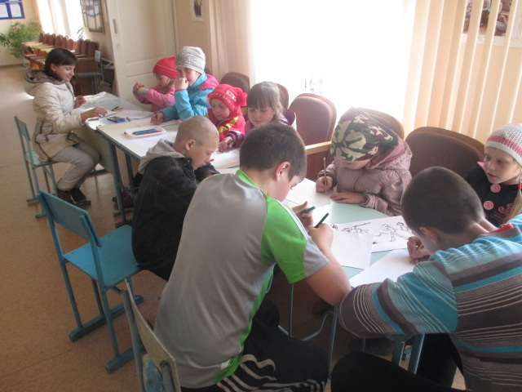

04 июня 2014 года в ДК п. Пригородный прошёл конкурс рисунка на асфальте «Мои каникулы». Ребята передавали на асфальте свои увлечения: поход в лес, на реке, свой дом.

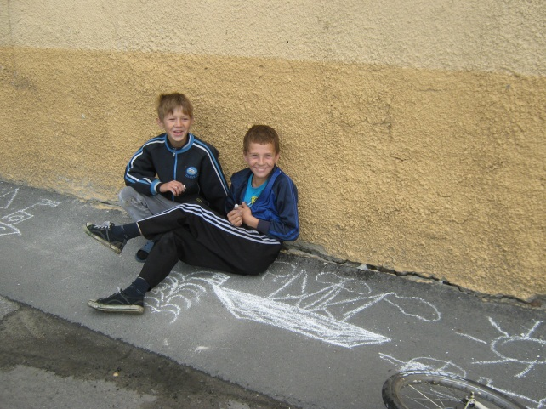

04 июня 2014 года на территории ДК д. Мозжуха прошел устный журнал «Мир природы», где с детьми обсуждались проблемы экологии в нашей стране, области, деревне. Говорилось о том, что нужно сделать каждому из нас, чтобы наш край стал чище и прекрасней. Под руководством зав. библиотекой ребята оформили клумбу, посвященную юбилею нашего района.

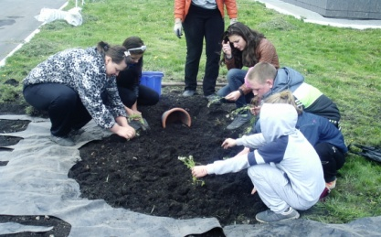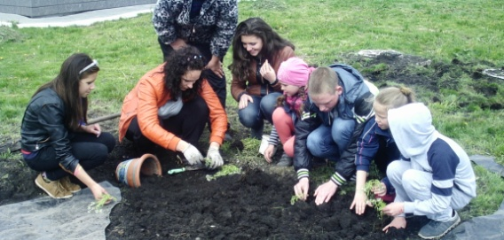

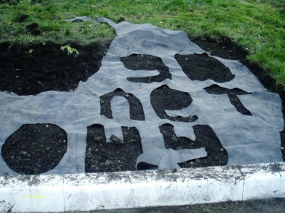

05 июня 2014 года библиотека п. Благодатный организовала акцию по благоустройству прилегающей территории «Цветочная поляна».
Дети высаживали цветы, пололи клумбы.

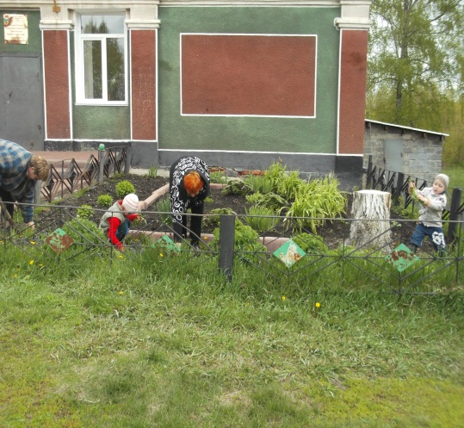

5 июня 2014 года в Ягуновской модельной сельской библиотеке прошла викторина «Путешествие на цветочную поляну», посвященная всемирному дню окружающей среды.
Цель мероприятия: познакомить детей с растительным миром России, Кемеровской области.
Библиотекари задавали вопросы о цветах, лекарственных растениях, какие растения занесены в Красную книгу. Поговорили о цветах, которые растут в нашем крае.
Мероприятие сопровождалось показом слайдов. Ребята называли имена с похожими названиями цветов. К мероприятию была оформлена книжная выставка «Природное наследие Сибири».

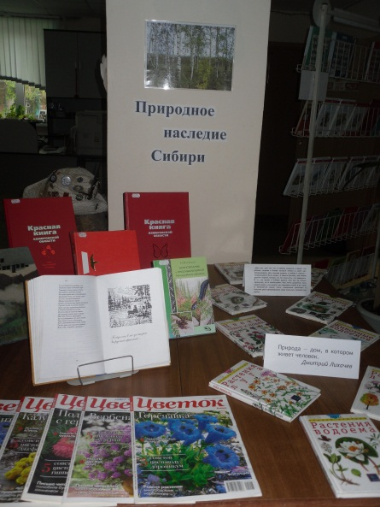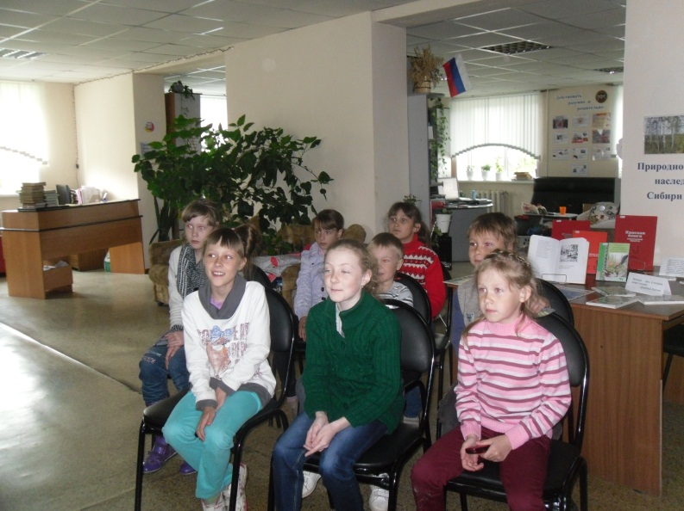

05 июня 2014 года конкурсно – игровая программа «Загадки природы» прошла в библиотеке п. Новостройка.
Цель – воспитание бережного отношения к окружающей среде, пропаганда книг по экологии.
Для ребят подготовили тематическую полку «Дневник натуралиста», где подобраны книги, из которых ребята узнают, что такое дневник натуралиста, как правильно его заполнять, как записывать температуру воздуха, что такое сила ветра, облачность, как наблюдать за природой возле своего дома.
Затем для ребят провели конкурсную программу, в которой команды выполняли следующие задания:
1 задание – «Не знаем – отгадаем». Ребята разгадывали загадки о явлениях природы.
2 задание - «Самые - самые»- библиотекари задали по 5 виртуальных вопросов каждой команде о животных и их особенностях.
3 задание - «По страницам Красной книги». Ребята ответили на вопросы виртуальной викторины.
4 задание - «Жизнь на полюсах»
5 задание - «Северные леса»
Ребята в игровой форме закрепили свои знания о флоре и фауне нашей Родины, узнали много нового и интересного, с удовольствием участвуют в мероприятиях по экологии и понимают, что жизнь планеты Земля зависит от каждого из нас.

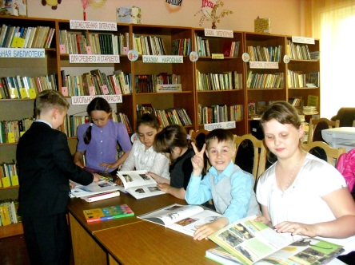

Ежегодно в библиотеке проводятся мероприятия, посвящённые защите окружающей среды. В этом году в Центральной библиотеке п. Ясногорский, прошёл день информационного общения «Войди в природу другом». 05 июня 2014 года все пользователи библиотеки во время посещения отдела обслуживания получали от библиотекарей памятки и буклеты по охране окружающей среды.

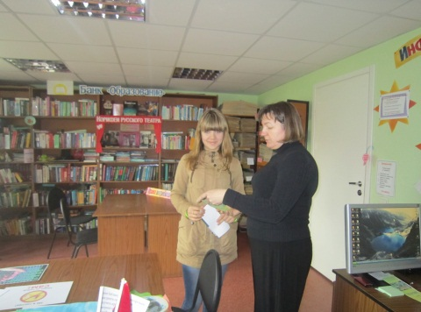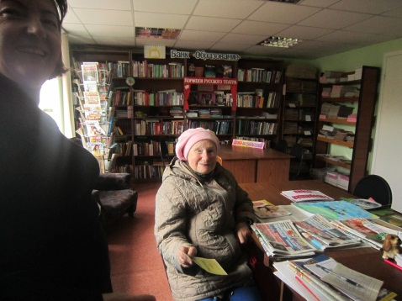

05 июня 2014 года перед конкурсом рисунков «Береги природу!» в библиотеке с. Силино была проведена беседа «Как вести себя в лесу». Ребята рисовали рисунки – плакаты с призывами о защите природы. После конкурса была оформлена выставка рисунков «Природа – наш дом и мы хозяева в нем!».

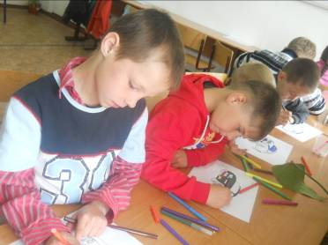

05 июня 2014 года в ДК д. Старочервово проведена конкурсная игровая программа «Животный мир Сибири», посвященная Всемирному дню охраны окружающей среды, в которой приняло участие 15 детей в возрасте от 6 до 14 лет. Дети посмотрели видеоролик о диких животных мира. Приняли участие в викторине на знание диких животных Сибири. Одни выполняли пантомиму изображая различных животных, а другие отгадывали, кто изображается из них. Состоялась футбольная игра между командами «Слоники» и «Бегемотики» на приз «Большого жирафа». Судил встречу «Уссурийский тигр». После футбола состоялся мастер – класс «Лепим из пластилина» на котором дети лепили различных животных. Победители конкурсов получили сладкие призы.

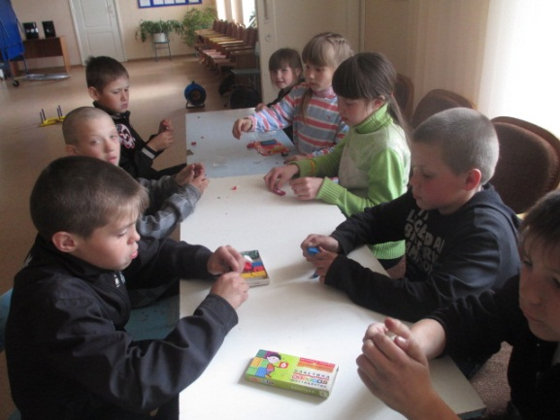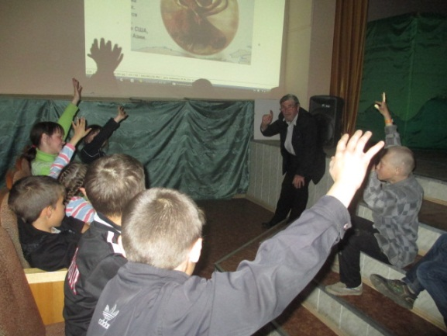
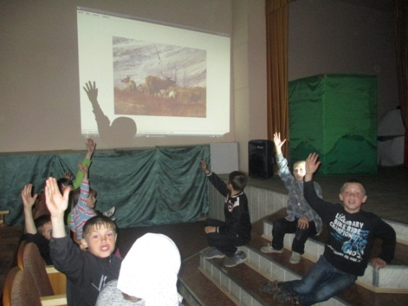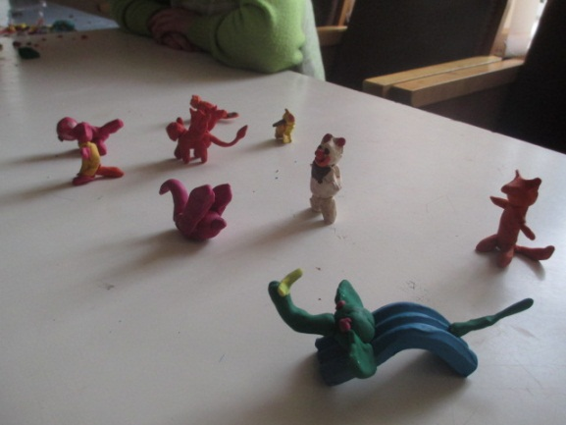
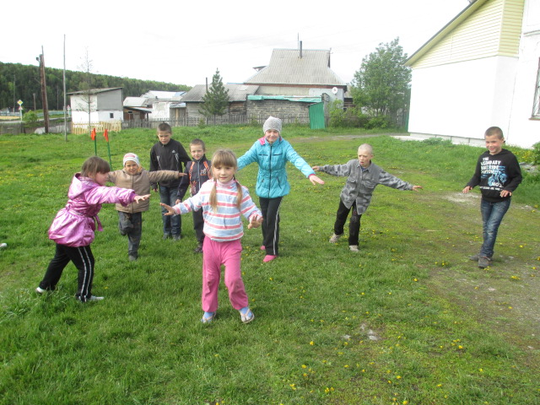

Исп.: О.Д. Беклемешева
Тел.: 54-35-71

